Nyhetsbrev nr. 3, 2019
Prenumeration Nyhetsbrev
Länk: Dokument och vägledning inom hälso- och sjukvård - för utförare - Örebro kommun - fördjupning

Systematiska patientsäkerhetsarbete under 2019
Utifrån patientsäkerhetsberättelsen har programnämnd social välfärd beslutat att det systematiska patientsäkerhetsarbetet ska utvecklas avseende:
- Egenkontroller
- Riskanalyser
- Utredningar av avvikelser
Förra årets arbetssätt med utvalda ”fokusområden” för egenkontroller med fördjupad analys av resultat var en början på ett nytt arbetssätt.
På motsvarande sätt kommer denna vecka instruktioner och mallar skickas ut för de områden som ska följas under 2019.
Egenkontroller: Ska genomföras av samtliga enheter inom följande områden:
- Basal hygien
- Dokumentation – olika för legitimerade och baspersonal som utför hälso- och sjukvård.
- Vårdprevention – ny riktlinje, se nedan
- Palliativ vård
Riskanalyser: Resultat och analys av genomförda riskanalyser avseende patientsäkerhet ska sammanställas.
Utredning av avvikelser: Sammanställning av resultat och analys av avvikelser, avvikelseorsaker, åtgärder och dess effekter ska beskrivas av samtliga enheter.
Mallar och vägledning: För samtliga delar finns mallar och vägledning som skickats ut den 30/3. Alla dokument kommer att ligga på hemsidan orebro.se/Hälso- och sjukvård – utförare, längs ned på sidan under rubrik Patientsäkerhet och box Systematiskt patientsäkerhetsarbete 2019.

Hälso- och sjukvård - utförare

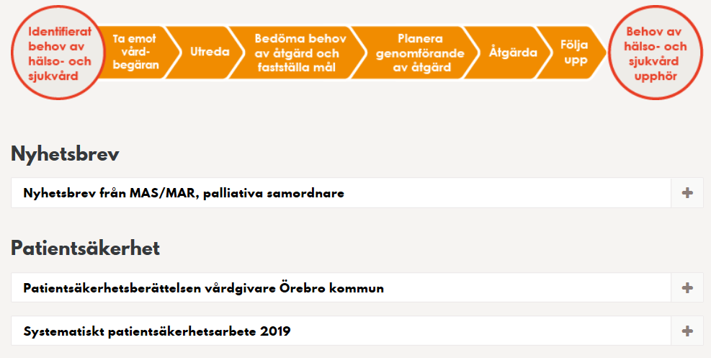

Ny Riktlinje: Vårdprevention med stöd av Senior alert
Sedan 2009 har kvalitetsregistret Senior alert använts för att förebygga ohälsa inom områdena trycksår, undernäring och fall, senare tillkom även områden munhälsa och blåsdysfunktion.
Vårdskador inom dessa fem områden hänger ihop och är ofta förekommande hos äldre personer.
Att strukturerat och systematiskt förebygga att vårdskador/ohälsa uppstår inom dessa områden med stöd av kvalitetsregistret Senior alert ska fortsätta att utvecklas.
Riktlinje om Vårdprevention ska ge stöd för fortsatt utveckling av ett förebyggande arbetssätt där kvalitetsregistret nu får ett tydligare fokus för att stödja uppföljning av den vårdpreventiva processen.

Riktlinjen finns på orebro.se/ Hälso- och sjukvård utförare/ Riskbedömning och riskförebyggande vård

Avvikelseprocessen - repetition
Vad är skillnaden från förut?
Individnivå och verksamhetsnivå i samma flöde.
Individnivå:
- Utredning – händelseinformation, omedelbart vidtagna åtgärder - och bedömning görs utifrån den enskildes situation.
- Individbaserade åtgärder dokumenteras i journal och vårdplaner som följs upp.
- Under händelseinformation och omedelbart vidtagna åtgärder kompletteras information om påverkande faktorer till inträffad händelse, pågående insatser som är av betydelse utifrån händelsen, mm. Sjuksköterska, arbetsterapeut och chef kompletterar var för sig nödvändig information utifrån händelsens art inför den teambaserade analysen av händelsen.
Verksamhetsnivå/systemnivå:
- Avvikelseorsak ska analyseras – varför blev det ”fel”.
- Åtgärder kopplade till avvikelseorsak ska vidtas för att förhindra eller minska risk för upprepning av händelse på verksamhetsnivå.
- Uppföljning av åtgärder är en värdering om åtgärd haft avsedd effekt = minskat riks för upprepning av det inträffade på verksamhetsnivå.
Avvikelse eller ingen avvikelse?
- Händelse rapporteras (=registreras)
- Utredning visar om det är en avvikelse eller ingen avvikelse. Därför viktigt att utredningen innehåller det underlag som krävs för att bedömningen ska kunna göras.
Är orsak till det inträffade att verksamhet (egen eller annan) brustit = Avvikelse.
Är orsak till det inträffade inte resultat av brister i verksamhet (egen eller annan) = Ingen avvikelse.

Palliativ vård
Blankett ”Beslut Om palliativ vård” tas bort från www.orebro.se under metodstöd och finns nu bara i Treserva i Dokumenta.

Palliativ ombudträffar för sjuksköterskor
Palliativ ombudsträff för sjuksköterskor inom hemsjukvården och Hälso- och sjukvårdsenheten.
Datum: 2019-04-29
Tid: 13:00-16.00.
Plats: Olof Palmes Torg 1 A våning 3. Konferensrum Bergman
Anmälan via kompetensportalen.

Palliativ ombudsträff för sjuksköterskor inom vård-och
omsorgsboende
Datum: 2019-05-02 klockan 13:00- 16:00
2019-05-13 klockan 08:30 -12:00
Plats: Olof Palmes Torg 1 A våning 3. Konferensrum,
Bergman
Anmälan via kompetensportalen.

Utbildning i palliativ vård för nyanställda sjuksköterskor
Datum: 2019-05-23
Tid: 08:30-16:00
Plats: Olof Palmes Torg 1 A våning 3. Konferensrum Bergman
Anmälan via kompetensportalen.

¹På orebro.se hittar du dokument och vägledning, riktlinjer och rutiner för Hälso- och sjukvård i Örebro kommun.
Direktlänk till sidan

